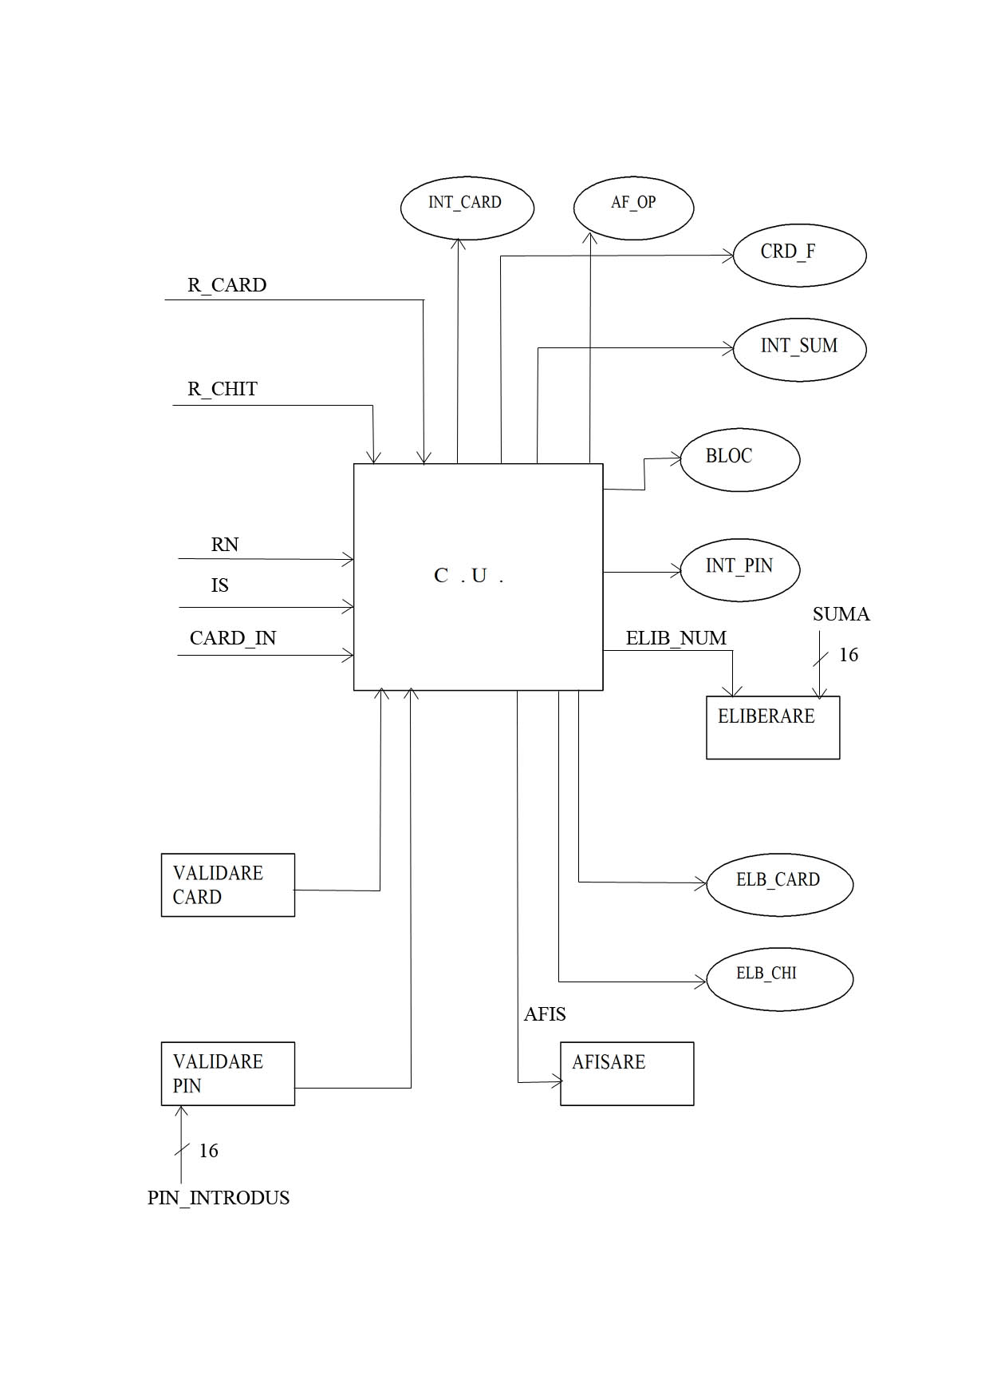

Componente folosite pentru realizarea dispozitivului:

1. Invertorul
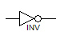
Neaga semnalul primit;

2.Poarta AND pe 3 biti ( AND3 )
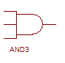
Primeste pe intrari 3 biti si realizeaza AND pentru cei 3 biti;

3. Registru de date pe 8 biti
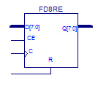
Primeste pe intrarea D datele pe 8 biti; CE = clock enable ; C = clock-ul ; pentru CE = 1 , la aplicarea unui semnal de clock pe C , datele sunt transferate pe iesirea Q ; R = intrare de reset , pentru R =1 datele de pe iesire devin 0 iar pentru R =0 , nu sunt afectate datele ;

4. Registru de date pe 16 biti
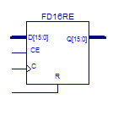
Are acelasi principiu de functionare ca si cel pe 8 biti , singura diferenta este ca datele intra pe 16 biti si ies pe 16 biti; in rest , CE , C si R au aceleasi semnificatii ca si la registrul de date pe 8 biti;

5. Multiplexor 2:1
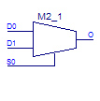
In functie de valoarea lui S0 , una din intrarile D0 si D1 ajunge pe iesirea O ; Pentru S0 = 0 pe iesirea O apare intrarea D0 iar pentru S0 = 1 pe iesirea O aparea intrarea D1 ;

6. Multiplexor 8:1 cu Enable
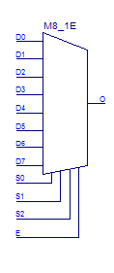
S0,S1,S2 – semnalele de selectie; D0…D7 – intrarile ; in functie de

